Stamdata om jeres partner
Når I søger CISUs puljer, skal oplysninger om partneren i ansøgningen fremgå og være opdateret i Vores CISU (https://vores.cisu.dk). Oplysninger om partneren indtastes og opdateres i Vores CISU under menupunktet ”Organisation” – på fanen ”Partnere”.
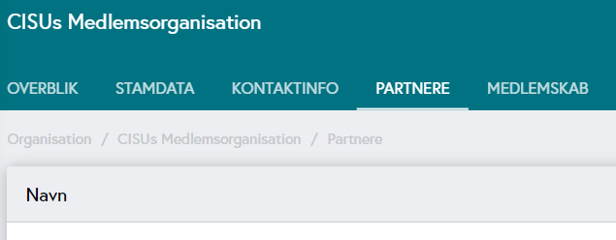

- Fremgår partneren ikke af listen, oprettes partneren ved at vælge knappen nederst på siden, og format til stamdata kan udfyldes.
- Fremgår partneren af listen, klikkes på partnerens navn, og format til stamdata kan udfyldes.

Det er den danske, ansøgende organisation, der skal indtaste oplysningerne i Vores CISU. Nedenstående skema kan deles med jeres partner, så de kan udfylde oplysningerne på det relevante sprog for dem, og sende tilbage til jer. Husk at oplysningerne skal skrives ind i Vores CISU på dansk eller engelsk.

De indtastede oplysninger kan efterfølgende deles med jeres partner. Øverst på partner-siden findes et link til dette.
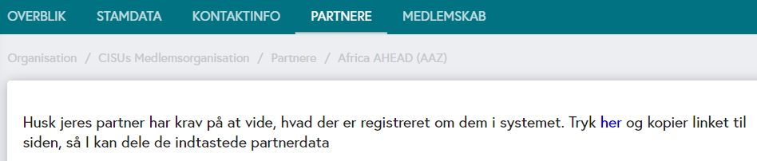

Følgende stamdata om partner skal indtastes i Vores CISU:
English | Español | Français
Facts on the local partner | Datos sobre la socio local | Faits sur le partenaire local
To be filled out online by the local partner(s) with budget responsibility for the grant. | Para ser llenado en línea por el (los) socio(s) local(es) con la responsabilidad presupuestaria de la proyecto. | À remplir en ligne par le(s) partenaire(s) local(s) avec la responsabilité budgétaire de la projet.

Partner contact information | Información de contacto | Informations de contact
Partner organisation name | Nombre de la organización | Nom de l'organisation
Organisation e-mail address | Correo electrónico | Courrier électronique
Phone number | No. de teléfono | Numéro de téléphone
Website | Dirección de sitio web | Site web (le cas échéant)
Address | Calle | Rue/Route
Postal code | Código postal | Code postal
City | Ciudad | Ville
Country | País | Pays

Registration | Registro | Enregistrement
Date of registration | Fecha de registro | Date d'enregistrement
Registration number | Número de registro | Numéro d’inscription
Registration type (CSO or NGO. Non-profit organisation or company. Ltd or LLC. Union. Association. Other) | Tipo de registro (OSC u ONG. Organización o empresa sin fines de lucro. Ltd o LLC. Unión. Asociación. Otro) | Type d'inscription (OSC ou ONG. Organisation ou entreprise à but non lucratif. Ltd ou LLC. Union. Association. Autre)

History and purpose | Historia y propósito | Histoire et objectif
Date of foundation | Fecha de fundación | Date de fondation
Describe the history, purpose and primary activities of the organisation (max 2000 characters) | Describe la historia, el propósito y las actividades principales de la organización (máximo 2000 caracteres) | Décrivez l'histoire, le objectif et les activités principales de l'organisation (maximum 2000 caractères)

Organisational structure | Estructura organizacional | Structure organisationnelle
Name of the president | Nombre del presidente | Nom du président
Name of the vice president | Nombre del vicepresidente | Nom du vice-président
Name of the treasurer | Nombre del tesorero | Nom du trésorier
Names of other members of the board | Nombres del otros miembros del consejo | Noms d’autres membres du conseil
How often does the board meet? | ¿Con qué frecuencia se reúne el consejo? | À quelle fréquence le conseil se réunit-il?
When did you conduct your last general assembly? | ¿Cuándo se llevó a cabo la última asamblea general y quiénes asistieron? | Quand avez-vous effectué votre dernière assemblée générale?
How many participated? | ¿Cuántos participaron? | Combien ont participé?
Describe the organisational structure in relation to development and humanitarian work activities (max 1000 characters) | Describir la estructura organizacional en relación con las actividades de desarrollo y trabajo humanitario (máximo 1000 caracteres) | Décrire la structure organisationnelle en relation avec les activités de développement et de travail humanitaire (maximum 1000 caractères)

Requirements for financial management | Requisitos para la gestión financiera | Exigences en matière de gestion financière
Do you have written procedures for the financial management in your organisation?  - Yes  - No | ¿Tiene procedimientos escritos para la gestión financiera en su organización?  - Sí  - No | Avez-vous des procédures écrites pour la gestion financière dans votre organisation ?  - Oui  - Non
Which accounting system does the organisation use for bookkeeping?  - Excel  - Cashbook  - Double-entry bookkeeping system | ¿Qué sistema de contabilidad utiliza la organización para la contabilidad?  - Excel  - Libro de caja  - Sistema de contabilidad de doble entrada | Quel système comptable l'organisation utilise-t-elle pour la tenue de livres?  - Excel  - Livre de caisse  - Système de comptabilité en partie double
How often does the organisation perform bank reconciliations? (comparison between bank statement and the bookkeeping)  - Every month  - Every 2 months or less | ¿Con qué frecuencia la organización realiza conciliaciones bancarias? (comparación entre el extracto bancario y la contabilidad)  - Cada mes  - Cada dos meses o menos | À quelle fréquence l'organisation effectue-t-elle des rapprochements bancaires? (comparaison entre le relevé bancaire et la comptabilité)  - Chaque mois  - Tous les deux mois ou moins
How often does the organisation produce financial reports for CISU supported projects? (comparison of budget and actual spending)  - Every 1-4 months  - Every 5 months or less | ¿Con qué frecuencia la organización produce informes financieros para los proyectos apoyados por CISU? (comparación de presupuesto y gasto real)  - Cada 1-4 meses  - Cada 5 meses o menos | À quelle fréquence l'organisation produit-elle des rapports financiers pour les projets soutenus par CISU? (comparaison du budget et des dépenses réelles)  - Tous les 1-4 mois  - Tous les 5 mois ou moins
Is it the same person in the organisation who: Drafts and approves budget revisions? Drafts and approves financial reports? Produces and approves bank reconciliations? Approves and bookkeeps supporting documents?  - Yes  - No | ¿Es la misma persona de la organización que: Redacta y aprueba las revisiones presupuestarias? ¿Redacta y aprueba informes financieros? ¿Produce y aprueba conciliaciones bancarias? ¿Aprueba y lleva la contabilidad de los documentos de respaldo?  - Si  - No | Est-ce la même personne dans l'organisation qui: Rédige et approuve les révisions budgétaires? Rédige et approuve les rapports financiers? Produit et approuve les rapprochements bancaires? Approuve et tient la comptabilité des pièces justificatives?  - Oui  - Non

Members, volunteers and affiliations | Miembros, voluntarias y afiliaciones | Membres, volontaires et affiliations
Number of members  Number of contributors  Number of paid staff in the secretariat, management or administration  Number of active volunteers | Número de miembros  Número de contribuyentes  Número de personal remunerado en la secretaría, dirección o administración  Número de voluntarios activos | Nombre de membres  Nombre de contributeurs  Nombre démployés rémunéré au secrétariat, à la direction ou à l’administration  Nombre de volontaires actifs

Networks | Redes | Réseaux
In the following, we ask for names of organisations, other actors or networks the partner organisation is affiliated with in order to assess how the organisation is part of the local / regional / international civil society. Collaborative relationships can be organizations (eg local network organisations) and / or other actors that the organisation collaborate with and / or networks (eg CIVICUS, Concord, Climate Action) in which the partner participate. | A continuación, solicitamos nombres de organizaciones, otros actores o redes a las que está afiliada la organización socia para evaluar cómo la organización es parte de la sociedad civil local/regional/internacional. Las relaciones de colaboración pueden ser organizaciones (por ejemplo, organizaciones de redes locales) y/u otros actores con los que la organización colabora y/o redes (por ejemplo, CIVICUS, Concord, Climate Action) en las que participa el socio. | Dans ce qui suit, nous demandons des noms d'organisations, d'autres acteurs ou réseaux auxquels l'organisation partenaire est affiliée afin d'évaluer dans quelle mesure l'organisation fait partie de la société civile locale/régionale/internationale. Les relations de collaboration peuvent être des organisations (par exemple, des organisations de réseaux locaux) et/ou d'autres acteurs avec lesquels l'organisation collabore et/ou des réseaux (par exemple, CIVICUS, Concord, Climate Action) auxquels le partenaire participe.

Income and turnover | Ingresos y negocios | Revenus et chiffre d'affaires
List main sources of last year’s income (funding source, period, amount, currency) | Principales fuentes de ingresos del año pasado (Fuente de financiación, período, importe, moneda) | Principales sources du revenu de l'année dernière (Source de financement, période, montant, monnaie)
Last year’s turnover (total amount, currency and financial year) | El volumen de negocios del año pasado (importe total, moneda y el año financiero) | Le chiffre d'affaires de l'année dernière (montant total, devise et exercice financier)

